Universidad Tecnológica de Santiago, UTESA
Sistema Corporativo
Facultad de Ingeniería y Arquitectura
Carrera Informática


Documentación de Sistema de Reservación Hotelera
Presentado a:
Toribio Rodríguez
Presentado por:
Sugeiri Torres 1-16-0736
Dinnibel Azcona 1-16-0788
Victor González 2-16-1220

20 de Abril del 2020
Santiago de los caballeros, República Dominicana

Análisis de Sistema

Análisis de Sistema

ÍNDICE GENERAL
Introducción 4
Diagrama de Gantt. 5
Descripción del sistema actual. 5
Funcionamiento del sistema actual. 5
Requerimientos del Sistema Actual 5
Objetivos del sistema Propuesto. 6
1.1 Generales 6
1.2 Específicos 6
Límites o alcance del sistema Propuesto 6
Mini especificación de los procesos 6
Prueba de factibilidad 7
1.3 Factibilidad Técnica 7
1.4 Factibilidad Económica 7
1.5 Factibilidad Operativa 8
Conclusión 8

Introducción
El propósito de este trabajo es estudiar, analizar y examinar un sistema de reservación hotelera para, de este modo, poder determinar los métodos y técnicas adecuados para el buen funcionamiento de los procesos.
En el presente trabajo se tratarán diversos aspectos como los objetivos generales y específicos del sistema.
Se explicarán las razones por las cuales se debería implementar el sistema propuesto en sectores hoteleros, del mismo modo los requerimientos del sistema, su límite o alcance, diferentes diagramas como el diagrama de flujo y el diagrama entidad relación, también la prueba de factibilidad, entre otros aspectos o temas relevantes.

Diagrama de Gantt.
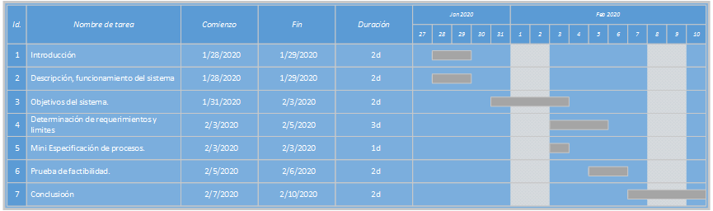

Descripción del sistema actual.
El proceso de reservacion se realiza actualmente de forma manual, lo que no permite un control eficiente sobre las reservaciones realizadas en la institucion.

Funcionamiento del sistema actual.
En la actualidad el hotel maneja los datos de manera manual utilizando el programa Excel, para anotar las reservaciones, la duración de estas y los datos de los clientes.

Requerimientos del Sistema Actual
Para realizar la reservacion de forma manual ya sea via telefono o presencial se necesita acceso a excel y al archivo de la plantilla de de las reservaciones, En caso de que no tenga acceso pasaria a llenarse un formulario prediseñado y ya impreso.
Para el cliente tenga constancia de la reservacion se debe llenar un formulario en excel guardar tipo pdf, imprimir o enviar por correo. De igual manera sucede con los pagos.

Objetivos del sistema Propuesto.

Generales
- Controlar el proceso de reservación de instituciones hoteleras de forma que se lleve un manejo efectivo de los inquilinos que ingresan a la misma cada año día y, del mismo modo, poder contar con toda la información de las reservaciones realizadas.

Específicos
- Manejar y almacenar la información relevante de las reservaciones realizadas diariamente en la institución.
- Permitir fácil acceso a información requerida sobre las habitaciones disponibles, costos, etc.
- Controlar el proceso de reservación de forma que se realice con facilidad y organización.

Límites o alcance del sistema Propuesto
El Sistema Incluye el proceso de registro de los clientes, asi como el registro de las habitaciones, controles de mantenimientos que se le realicen, Proceso de Reservacion de cada habitacion. Permitira ver estadisticas de las habitaciones mas reservadas, el estado de cada una, las fechas o periodos altos, asi como manejar los cobros de a los clientes a la hora de realizar las reservaciones.

Mini especificación de los procesos
En esta mini especificación se mostrara cómo se llevará a cabo el proceso de reservación, todos los pasos o procesos que realiza el inquilino, como la visualización de las habitaciones, solicitud, aprobación, estadísticas, graficas y finalmente el pago de la reservación realizada.
Nombre del proceso: Registro.
Número de proceso: #1.0
Entrada al proceso: Datos del Cliente y estadía.
Salida del proceso: Detalle de Registro.
Descripción del proceso: Registro de cliente.

Nombre del proceso: Reservación.
Número de proceso: #2.0
Entrada al proceso: Registro del cliente.
Salida del proceso: Detalle de Reserva.
Descripción del proceso: Apartar habitaciones disponibles.

Nombre del proceso: Visualización y estadísticas.
Número de proceso: #3.0
Entrada al proceso: Datos de clientes y de la empresa.
Salida del proceso: Gráficos.
Descripción del proceso: Hacer predicciones a futuro y visualizar información.

Prueba de factibilidad

Factibilidad Técnica
El proyecto equiere un servidores para las bases de datos, ademas de una infraestructura de redes adecuada para que el sistema funcione rápido y el proceso sea más eficaz. Ademas de equipos con capacidad para correr adecuadamente el software.

Factibilidad Económica
Tomando en cuenta que solo necesitan invertir en una nueva infraestructura de redes, servidores y licencias de software, el proyecto es factible económicamente además de que al instalar el sistema la institución se manejará mejor en el proceso de reservación.

Factibilidad Operativa
Debido a que el sistema facilitaria los proceso de reservacion, consideramos que no habira complicacion con el personal encargado de dicho proceso. El sistema cuanta con una estructura facil y comoda de utilizar que no representaran dificultad alguna para los usuarios.

Conclusión
Como resultado del análisis realizado al sistema de reservacion hotelera podemos determinar la necesidad de cambiarlo, el sistema actual no cumple con los estandares de calidad requerido por cualquier institucion hotelera.
El nuevo sistema facilitara en gran medida los proceso realizadas en la misma, permitiendo asi mayor control de las reservaciones, asi como tambien un mejor servicio hacia los clientes, logrando que los empleados se sientan comodos con el sistema propuesto y, ademas, ayudar a la institucion a dar continuidad a sus reservaciones ofreciendo informaciones graficas sobre el mismo.

Diseño de Sistema
Diseño de sistema

Índice #
Introducción 11
Descripción del sistema 12
Funcionamiento del sistema propuesto 13
• Reservaciones 13
• Cancelaciones 14
• Mantenimiento de Habitaciones 14
Objetivos del sistema propuesto 15
• Generales 15
• Específicos 15
Diagrama de entidad relación del sistema 16
Diagrama de Clases 17
Diagrama de Caso de Uso 18
Descripción y normalización de las bases de datos del sistema 19
Modelo de Pantalla Transaccionales 40
• Reservación 40
• Cancelaciones 41
• Alojamientos 42
Seguridad y niveles de acceso del sistema 44
Presentación de los formatos de menús, entrada y salida del sistema 45
Presentación de propuesta de equipo, software, redes, etc. 45
Conclusión 46

Introducción
El propósito del presente trabajo es diseñar de forma eficaz el sistema de reservación hotelera. Se tratarán diversos aspectos como la descripción del sistema que se estará proponiendo y su funcionamiento, así como los objetivos generales y específicos del mismo, el diseño para la base de datos y el estándar a aplicar para el diseño del sistema.

Descripción del sistema
El sistema de Reservación Hotelera es un sistema orientado a la automatización de los procesos realizados en el área de Reservaciones de cualquier institución hotelera, el mismo está destinado a brindar mejor servicio a los clientes a la hora de reservar sus habitaciones y a la vez facilitar la información necesaria para esto, permitir mejor manejo de los archivos e historiales para, de este modo, llevar un control más eficiente y rápido del mismo.

Funcionamiento del sistema propuesto
- Reservaciones
Caso 1: Reservación directamente en el hotel
El cliente se presenta al área de reservaciones donde el personal correspondiente realizara preguntas específicas sobre el tipo de alojamiento que desea, esas preguntas serán respondidas en el sistema para realizar un filtro con las habitaciones disponibles que cumplan los requerimientos del cliente.
Pasado esto, el personal del hotel le muestra las habitaciones recomendadas, el cliente hace su selección. Tras esto el personal pasa a registrar al cliente llenando los datos requeridos por el sistema, del mismo modo hace la reservación de la/s habitación/es seleccionada/s por el cliente.
Antes de finalizar la reservación se muestran las ofertas que existen para esa temporada y que cumplan con los datos a reservar. El cliente elige si quiere o no tomar la oferta.
Después de registrar la reservación el personal del hotel accede al área de alojamientos, encadena la reservación realizada, el sistema traerá automáticamente toda la información sobre esa reservación. Se procede a realizar el cobro al cliente, luego de realizado el pago el alojamiento queda oficialmente iniciado, se imprime un reporte los datos del alojamiento.
Caso 2: Reservación Vía telefónica
En este caso el cliente se contacta al hotel y el personal correspondiente realizara preguntas específicas sobre el tipo de alojamiento que desea, esas preguntas serán respondidas en el sistema para realizar un filtro con las habitaciones disponibles que cumplan los requerimientos del cliente.
Pasado esto, el personal del hotel le indica las especificaciones de las habitaciones recomendadas, el cliente hace su selección. Tras esto el personal pasa a registrar al cliente llenando los datos requeridos por el sistema, del mismo modo hace la reservación de la/s habitación/es seleccionada/s por el cliente.
Antes de finalizar la reservación se informa las ofertas que existen para esa temporada y que cumplan con los datos a reservar. El cliente elige si quiere o no tomar la oferta.
Al finalizar los datos son almacenados y se le envía un correo al cliente con los datos de la misma.
- Cancelaciones
Si el hotel permite realizar cancelaciones, el cliente se contacta vía telefónica al hotel, indica su número de reservación, en caso de no recordarla puede decir su cédula, el personal del hotel pasa a validar los motivos para la cancelación, si son verídicos cambia el estado de la reservación de activa a cancelada.
- Mantenimiento de Habitaciones
Del mismo modo el sistema permite al hotel llevar un control de las habitaciones y sus mantenimientos, para esto el personal del hotel indica a que habitación le realizara el mantenimiento, llena los datos solicitados, finalizado este proceso el sistema pondrá la habitación fuera de la lista de habitaciones disponibles hasta que el personal marque como finalizado el mantenimiento.

Objetivos del sistema propuesto
- Generales
- Controlar el proceso de reservación de instituciones hoteleras de forma que se lleve un manejo efectivo de los inquilinos que ingresan a la misma cada año día y, del mismo modo, poder contar con toda la información de las reservaciones realizadas.
- Específicos
- Manejar y almacenar la información relevante de las reservaciones realizadas diariamente en la institución.
- Permitir fácil acceso a información requerida sobre las habitaciones disponibles, costos, etc.
- Controlar el proceso de reservación de forma que se realice con facilidad y organización.

Diagrama de entidad relación del sistema
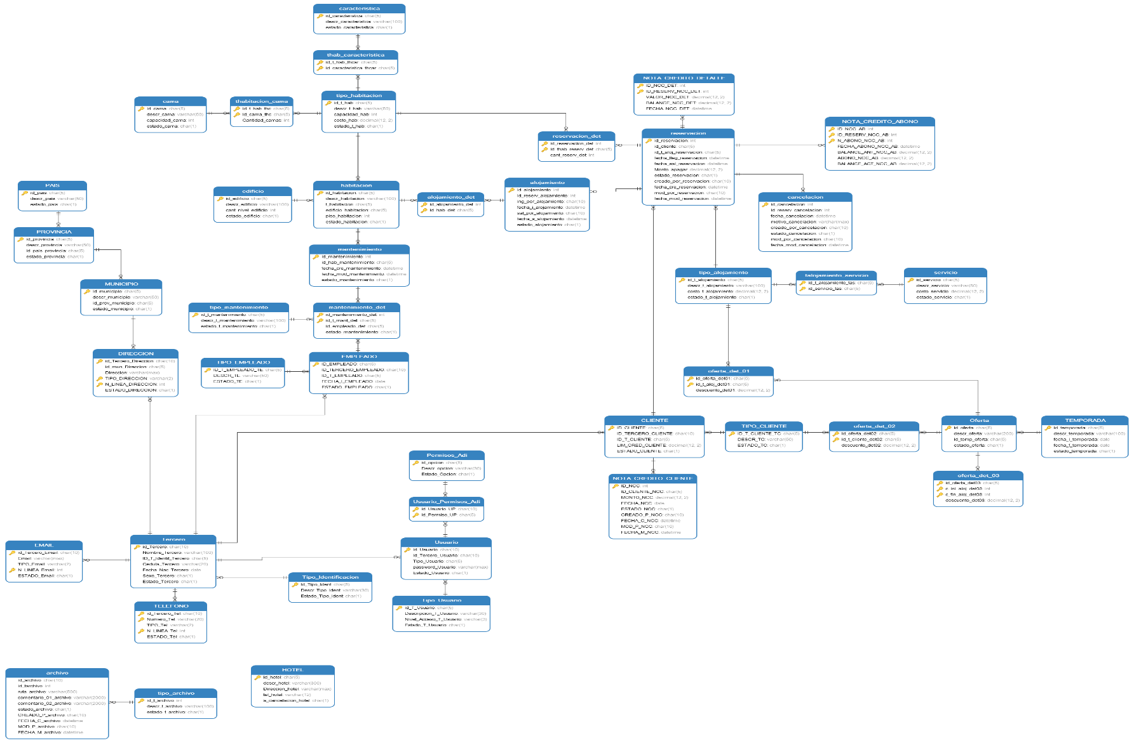

Diagrama de Clases
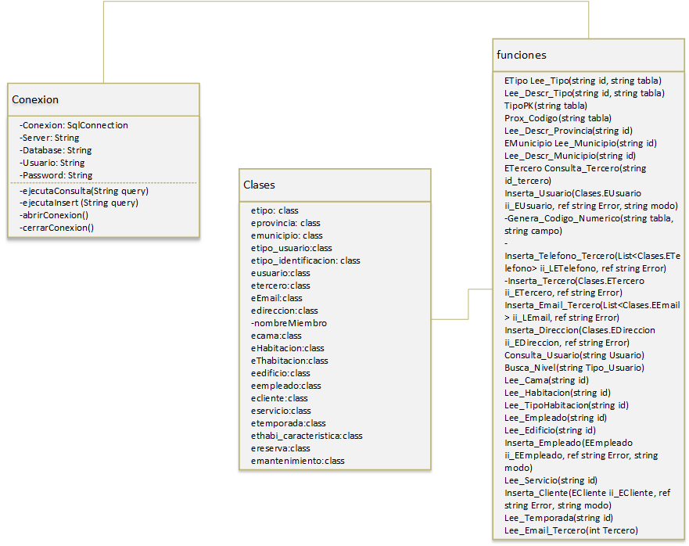

Diagrama de Caso de Uso
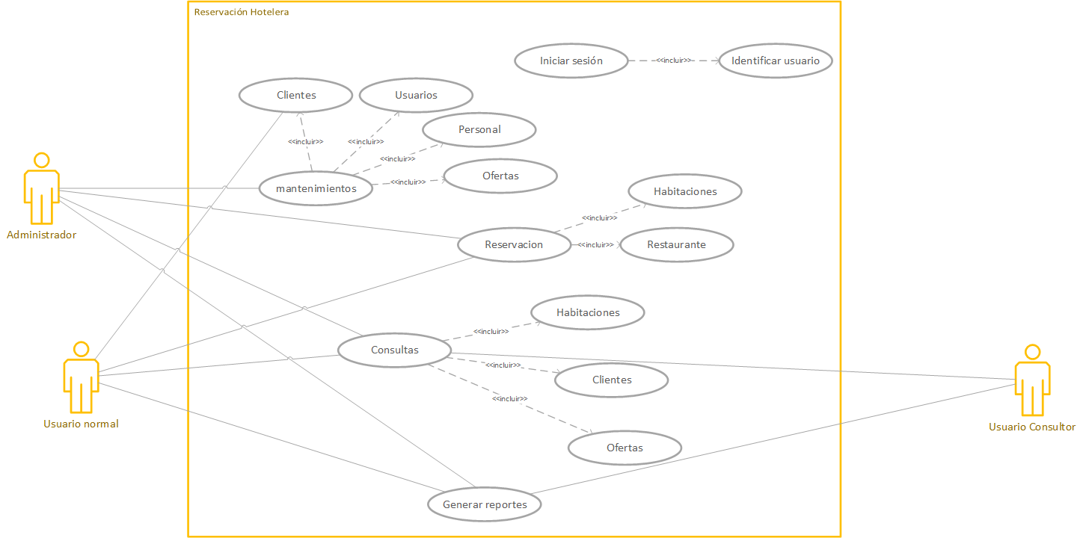

Descripción y normalización de las bases de datos del sistema
Nombre: |  | HOTEL
Atributo clave: |  | id_hotel
Descripción: |  | Almacena las tuplas de los datos del hotel.
Atributo | Descripción |  | Tipo | Longitud
id_hotel | Código del hotel |  | Char | 5
descr_hotel | Descripción o nombre del hotel |  | varchar | 300
Dirección_hotel | Ubicación del hotel |  | varchar | 1000
tel_hotel | Datos de contacto |  | varchar | 12
a_cancelación_hotel | Si acepta o no Cancelaciones |  | Char | 1

Nombre: |  | Tipo_Identificación
Atributo clave: |  | Id_Tipo_Ident
Descripción: |  | Almacena las tuplas de los Tipos de identificaciones, como cédula, pasaporte, etc.
Atributo | Descripción |  | Tipo | Longitud
Id_Tipo_Ident | Código Tipo Identificación |  | Char | 5
Descr_Tipo_Ident | Descripción |  | varchar | 30
Estado_Tipo_Ident | Estado del registro |  | Char | 1

Nombre: |  | Tercero
Atributo clave: |  | id_Tercero
Descripción: |  | Almacena las tuplas de los Datos generales de las personas.
Atributo | Descripción |  | Tipo | Longitud
id_Tercero | Código de tercero |  | char | 10
Nombre_Tercero | Nombre de la persona |  | varchar | 100
ID_T_Identif_Tercero | Tipo identificación de la persona |  | char | 5
Cedula_Tercero | Identificación |  | varchar | 20
Fecha_Nac_Tercero | Fecha de nacimiento |  | date | 10
Sexo_Tercero | Sexo de la persona |  | char | 1
Estado_Tercero | Estado del registro |  | char | 1

Nombre: |  | PAÍS
Atributo clave: |  | id_pais
Descripción: |  | Almacena las tuplas de los datos de países
Atributo | Descripción |  | Tipo | Longitud
id_pais | Código de país |  | char | 5
descr_pais | Descripción |  | VARCHAR | 50
estado_pais | Estado del registro |  | CHAR | 1

Nombre: |  | PROVINCIA
Atributo clave: |  | id_provincia
Descripción: |  | Almacena las tuplas de las provincias
Atributo | Descripción |  | Tipo | Longitud
id_provincia | Código |  | char | 5
descr_provincia | Descripción |  | VARCHAR | 50
id_pais_provincia | Código del país al que pertenece |  | CHAR | 5
estado_provincia | Estado del registro |  | char | 1

Nombre: |  | MUNICIPIO
Atributo clave: |  | id_municipio
Descripción: |  | Almacena las tuplas de los municipios
Atributo | Descripción |  | Tipo | Longitud
id_municipio | Código |  | char | 5
descr_municipio | Descripción |  | VARCHAR | 50
id_prov_municipio | Código de la Provincia a la cual pertenece el municipio |  | char | 5
estado_municipio | Estado del registro |  | CHAR | 1

Nombre: | DIRECCIÓN
Atributo clave: | id_Tercero_Direccion,id_mun_Direccion,TIPO_DIRECCION,N_LINEA_DIRECCION
Descripción: | Almacena las tuplas de las direcciones de las personas
Atributo |  | Descripción | Tipo | Longitud
id_Tercero_Direccion |  | Código de la persona | char | 10
id_mun_Direccion |  | Código del municipio | char | 5
Dirección |  | Dirección | varchar | 1000
N_LINEA_DIRECCION |  | Contador de las direcciones que tiene la persona registradas. | Int
TIPO_DIRECCION |  | Tipo de dirección (Casa, Trabajo, etc) | varchar | 2
ESTADO_DIRECCION |  | Estado del registro | char | 1

Nombre: |  | EMAIL
Atributo clave: |  | id_Tercero_Email,N_LINEA_Email
Descripción: |  | Almacena las tuplas de los emails que tenga la persona
Atributo | Descripción |  | Tipo | Longitud
id_Tercero_Email | Código de la persona |  | char | 10
Email | Correo Electrónico |  | varchar | 1000
N_LINEA_Email | Contador de los emails de la persona. |  | int
TIPO_Email | Tipo de Email (Personal, Laboral) |  | varchar | 2
ESTADO_Email | Estado del registro |  | char | 1

Nombre: |  | TELÉFONO
Atributo clave: |  | id_Tercero_Tel,Numero_Tel,N_LINEA_Tel
Descripción: |  | Almacena las tuplas de los teléfonos de la persona
Atributo | Descripción |  | Tipo | Longitud
id_Tercero_Tel | Código de la persona |  | char | 10
Numero_Tel | Número Telefónico |  | varchar | 20
N_LINEA_Tel | Contador de los teléfonos de la persona |  | int
TIPO_Tel | Tipo de teléfono |  | varchar | 2
ESTADO_Tel | Estado el registro |  | char | 1

Nombre: | Tipo_Usuario
Atributo clave: | id_T_Usuario
Descripción: | Almacena las tuplas de los tipos de usuarios
Atributo |  | Descripción | Tipo | Longitud
id_T_Usuario |  | Código del tipo de usuario | char | 5
Descripcion_T_Usuario |  | Descripción | varchar | 30
Nivel_Acceso_T_Usuario |  | Nivel de acceso (Adm, Obs) | varchar | 3
Estado_T_Usuario |  | Estado del registro | char | 1

Nombre: |  | Usuario
Atributo clave: |  | id_Usuario
Descripción: |  | Almacena las tuplas de usuarios
Atributo | Descripción |  | Tipo | Longitud
id_Usuario | Código del usuario |  | char | 10
id_Tercero_Usuario | Código en tabla tercero |  | char | 10
id_Tipo_Usuario | Tipo de usuario |  | char | 5
password_Usuario | Contraseña del usuario |  | varchar | 500
Estado_Usuario | Estado del registro |  | char | 1

Nombre: |  | Permisos_Adi
Atributo clave: |  | id_opción
Descripción: |  | Almacena las tuplas de los permisos adicionales o permisos extras del sistema.
Atributo | Descripción |  | Tipo | Longitud
id_opcion | Código del permiso |  | char | 5
Descr_opcion | Descripción |  | varchar | 30
Estado_Opcion | Estado del registro |  | char | 1

Nombre: |  | Usuario_Permisos_Adi
Atributo clave: |  | id_Usuario_UP,id_Permiso_UP
Descripción: |  | Almacena las tuplas de la asignación de permisos adicionales a usuarios
Atributo | Descripción |  | Tipo | Longitud
id_Usuario_UP | Código del usuario |  | char | 10
id_Permiso_UP | Código del permiso adicional |  | char | 5
Nombre: |  | TIPO_CLIENTE
Atributo clave: |  | ID_T_CLIENTE_TC
Descripción: |  | Almacena las tuplas de los tipos de clientes
Atributo | Descripción |  | Tipo | Longitud
ID_T_CLIENTE_TC | Código tipo cliente |  | char | 5
DESCR_TC | Descripción |  | varchar | 50
ESTADO_TC | Estado del registro |  | char | 1

Nombre: | CLIENTE
Atributo clave: | ID_CLIENTE
Descripción: | Almacena las tuplas de los clientes
Atributo |  | Descripción | Tipo | Longitud
ID_CLIENTE |  | Código del cliente | char | 5
ID_TERCERO_CLIENTE |  | Código en tabla tercero | char | 10
ID_T_CLIENTE |  | Código del tipo de cliente | char | 5
ESTADO_CLIENTE |  | Estado del registro | char | 1
LIM_CRED_CLIENTE |  | Límite de crédito permitido | decimal | 12

Nombre: |  | TIPO_EMPLEADO
Atributo clave: |  | ID_T_EMPLEADO_TE
Descripción: |  | Almacena las tuplas de los tipos de empleados
Atributo | Descripción |  | Tipo | Longitud
ID_T_EMPLEADO_TE | Código del tipo de empleado |  | char | 5
DESCR_TE | Descripción |  | varchar | 50
ESTADO_TE | Estado del registro |  | char | 1

Nombre: | EMPLEADO
Atributo clave: | ID_EMPLEADO
Descripción: | Almacena las tuplas de los empleados
Atributo |  | Descripción | Tipo | Longitud
ID_EMPLEADO |  | Código el empleado | char | 5
ID_TERCERO_EMPLEADO |  | Cod de la persona en la tabla tercero | char | 10
ID_T_EMPLEADO |  | Código del tipo de empleado | char | 5
FECHA_I_EMPLEADO |  | Fecha Ingreso a la institución | date | 10
ESTADO_EMPLEADO |  | Estado del registro | char | 1

Nombre: |  | servicio
Atributo clave: |  | id_servicio
Descripción: |  | Almacena las tuplas de los servicios
Atributo | Descripción |  | Tipo | Longitud
id_servicio | Código del servicio |  | char | 5
descr_servicio | Descripción |  | varchar | 50
costo_servicio | Costo del servicio |  | decimal | 12
estado_servicio | Estado del registro |  | char | 1

Nombre: |  | tipo_alojamiento
Atributo clave: |  | id_t_alojamiento
Descripción: |  | Almacena las tuplas de tipos de alojamientos
Atributo | Descripción |  | Tipo | Longitud
id_t_alojamiento | Código del tipo de alojamiento |  | char | 5
descr_t_alojamiento | Descripción |  | varchar | 100
costo_t_alojamiento | Costo |  | decimal | 12
estado_t_alojamiento | Estado del registro |  | char | 1

Nombre: |  | talojamiento_servicio
Atributo clave: |  | id_t_alojamiento_tas,id_servicio_tas
Descripción: |  | Almacena las tuplas de la asignación de servicios a tipos de alojamientos
Atributo | Descripción |  | Tipo | Longitud
id_t_alojamiento_tas | Código del tipo de alojamiento |  | char | 5
id_servicio_tas | Código del servicio |  | char | 5
Nombre: |  | cama
Atributo clave: |  | id_cama
Descripción: |  | Almacena las tuplas de las camas
Atributo | Descripción |  | Tipo | Longitud
id_cama | Código de la cama |  | char | 5
descr_cama | Descripción |  | varchar | 100
capacidad_cama | Capacidad de personas |  | int
estado_cama | Estado del registro |  | char | 1

Nombre: |  | tipo_habitacion
Atributo clave: |  | id_t_hab
Descripción: |  | Almacena las tuplas de los tipos de habitaciones
Atributo | Descripción |  | Tipo | Longitud
id_t_hab | Código |  | char | 5
descr_t_hab | Descripción |  | varchar | 50
capacidad_hab | Capacidad de personas |  | int
costo_hab | Costo de la habitación |  | decimal | 12
estado_t_hab | Estado del registro |  | char | 1

Nombre: |  | thabitacion_cama
Atributo clave: |  | id_t_hab_thc,id_cama_thc
Descripción: |  | Almacena las tuplas de la asignación de camas a Tipos de habitaciones
Atributo | Descripción |  | Tipo | Longitud
id_t_hab_thc | Código del tipo de habitación |  | char | 5
id_cama_thc | Código de cama |  | char | 5

Nombre: |  | Característica
Atributo clave: |  | id_caracteristica
Descripción: |  | Almacena las tuplas de las características de los tipos de habitaciones
Atributo | Descripción |  | Tipo | Longitud
id_caracteristica | Código |  | char | 5
descr_caracteristica | Descripción |  | varchar | 100
estado_caracteristica | Estado registro |  | char | 1

Nombre: |  | thab_caracteristica
Atributo clave: |  | id_t_hab_thcar,id_caracteristica_thcar
Descripción: |  | Almacena las tuplas de la asignación de características al tipo de habitación
Atributo | Descripción |  | Tipo | Longitud
id_t_hab_thcar | Código del tipo de habitación |  | char | 5
id_caracteristica_thcar | Código de la característica |  | char | 5

Nombre: |  | edificio
Atributo clave: |  | id_edificio
Descripción: |  | Almacena las tuplas de los edificios
Atributo | Descripción |  | Tipo | Longitud
id_edificio | Código del edificio |  | char | 5
descr_edificio | Descripción |  | varchar | 100
cant_nivel_edificio | Cantidad de niveles del edificio |  | int
estado_edificio | Estado del registro |  | char | 1

Nombre: |  | Habitación
Atributo clave: |  | id_habitacion
Descripción: |  | Almacena las tuplas de las habitaciones
Atributo | Descripción |  | Tipo | Longitud
id_habitacion | Código |  | char | 5
descr_habitacion | Descripción |  | varchar | 100
t_habitacion | Código del tipo de habitación |  | char | 5
edificio_habitacion | Código del edificio |  | char | 5
piso_habitacion | Piso donde se ubica |  | Int
estado_habitacion | Estado del registro |  | char | 1

Nombre: | tipo_mantenimiento
Atributo clave: | id_t_mantenimiento
Descripción: | Almacena las tuplas de los tipos de mantenimientos
Atributo |  | Descripción | Tipo | Longitud
id_t_mantenimiento |  | Código | char | 5
descr_t_mantenimiento |  | Descripción | varchar | 100
estado_t_mantenimiento |  | Estado del registro | char | 1

Nombre: | mantenimiento
Atributo clave: | id_mantenimiento
Descripción: | Almacena las tuplas de encabezado de los mantenimientos realizados a las habitaciones
Atributo |  | Descripción | Tipo | Longitud
id_mantenimiento |  | Código del mantenimiento | int
id_hab_mantenimiento |  | Código de la habitación | char | 5
fecha_cre_mantenimiento |  | Fecha registro del mantenimiento | datetime | 20
fecha_mod_mantenimiento |  | Fecha Ult Modificación del registro | datetime | 20
estado_mantenimiento |  | Estado de mantenimiento  (P=En Proceso, F=Finalizado) | char | 1

Nombre: |  | mantenimiento_det
Atributo clave: |  | id_mantenimiento_det,id_t_mant_det
Descripción: |  | Almacena las tuplas de detalle del mantenimiento de las habitaciones
Atributo | Descripción |  | Tipo | Longitud
id_mantenimiento_det | Cod. del mantenimiento en el encabezado |  | int
id_t_mant_det | Código del tipo de mantenimiento |  | char | 5
id_empleado_det | Código empleado que realiza el mant |  | char | 5
estado_mantenimiento | Estado de mantenimiento  (P=En Proceso, F=Finalizado) |  | char | 1

Nombre: | reservacion
Atributo clave: | id_reservacion
Descripción: | Almacena las tuplas del encabezado de las reservaciones
Atributo | Descripción | Tipo | Longitud
id_reservacion | Código reservación | int
id_cliente | Cod Cliente que reserva | char | 5
id_t_aloj_reservacion | Codi Tipo de alojamiento | char | 5
fecha_lleg_reservacion | Fecha de llegada | datetime | 20
fecha_sal_reservacion | Fecha de salida | datetime | 20
Monto_apagar | Total a pagar | decimal | 12
creado_por_reservacion | Usuario que realiza la reserva | char | 10
fecha_cre_reservacion | Fecha en la cual se realizo | datetime | 20
mod_por_reservacion | Ultimo Usuario que modifico la reserva | char | 10
fecha_mod_reservacion | Fecha última modificación | datetime | 20
estado_reservacion | Estado el registro (A=Activo,  C=Cancelado, R=Realizado) | char | 1

Nombre: |  | reservacion_det
Atributo clave: |  | id_reservacion_det,id_thab_reserv_det
Descripción: |  | Almacena las tuplas del detalle de las reservaciones
Atributo | Descripción |  | Tipo | Longitud
id_reservacion_det | Código de la reservación |  | int
id_thab_reserv_det | Código tipo habitación a reservar |  | char | 5
cant_reserv_det | Cantidad de hab a reservar |  | int

Nombre: | Cancelación
Atributo clave: | id_cancelacion
Descripción: | Almacena las tuplas de las cancelaciones de reservas
Atributo |  | Descripción | Tipo | Longitud
id_cancelacion |  | Código cancelación | int
id_reserv_cancelacion |  | Código reservación | int
fecha_cancelacion |  | Fecha cancelación | datetime | 20
motivo_cancelacion |  | Causa de la cancelación | varchar | 1000
creado_por_cancelacion |  | Usuario que la realizo | char | 10
estado_cancelacion |  | Estado de la cancelación (A=Activa, I=Inactiva) | char | 1
mod_por_cancelacion |  | Ultimo usuario que modifico la cancelación | char | 10
fecha_mod_cancelacion |  | Ultima fecha de modificación del registro | datetime | 20

Nombre: |  | alojamiento
Atributo clave: |  | id_alojamiento
Descripción: |  | Almacena las tuplas de los alojamientos
Atributo | Descripción |  | Tipo | Longitud
id_alojamiento | Código de alojamiento |  | int
id_reserv_alojamiento | Código de reservación |  | int
ing_por_alojamiento | Usuario que recibe al cliente |  | char | 10
fecha_i_alojamiento | Fecha ingreso |  | datetime | 20
fecha_s_alojamiento | Fecha Salida |  | datetime | 20
sal_por_alojamiento | Usuario que dio salida al cliente |  | char | 10
estado_alojamiento | Estado del registro  (P=Pendiente, I=Iniciado, F=Finalizado) |  | char | 1

Nombre: |  | alojamiento_det
Atributo clave: |  | id_alojamiento_det,id_hab_det
Descripción: |  | Almacena las tuplas de detalle de los alojamientos
Atributo | Descripción |  | Tipo | Longitud
id_alojamiento_det | Código alojamiento |  | int
id_hab_det | Código habitación |  | char | 5

Nombre: |  | NOTA_CREDITO_CLIENTE
Atributo clave: |  | ID_NCC
Descripción: |  | Almacena las tuplas de los pagos pendientes del cliente
Atributo | Descripción |  | Tipo | Longitud
ID_NCC | Código del registro |  | int
ID_CLIENTE_NCC | Código del Cliente |  | char | 5
MONTO_NCC | Monto que debe pagar |  | decimal | 12
FECHA_NCC | Fecha creación de la cuenta por cobrar |  | date | 10
ESTADO_NCC | Estado del registro |  | char | 1
CREADO_P_NCC | Usuario que crea el registro |  | char | 10
FECHA_C_NCC | Fecha creación registro |  | datetime | 20
MOD_P_NCC | Ult Usuario que modifico el registro |  | char | 10
FECHA_M_NCC | Fecha Ult modificación del registro |  | datetime | 20

Nombre: | NOTA_CREDITO_DETALLE
Atributo clave: | ID_NCC_DET,ID_RESERV_NCC_DET
Descripción: | Almacena las tuplas del detalle de los pagos pendientes del cliente
Atributo |  | Descripción | Tipo | Longitud
ID_NCC_DET |  | Código del encabezado | int
ID_RESERV_NCC_DET |  | Código de la reservación | char | 5
VALOR_NCC_DET |  | Valor total de la reservación | decimal | 12
BALANCE_NCC_DET |  | Balance restante | decimal | 12
FECHA_NCC_DET |  | Fecha Creación del registro | datetime | 20

Nombre: | NOTA_CREDITO_ABONO
Atributo clave: | ID_NCC_AB,ID_RESERV_NCC_AB,N_ABONO_NCC_AB
Descripción: | Almacena las tuplas de los abonos que realiza el cliente a sus cuentas pendientes
Atributo |  | Descripción | Tipo | Longitud
ID_NCC_AB |  | Cod cuenta por cobrar | int
ID_RESERV_NCC_AB |  | Cod Reservación | int
N_ABONO_NCC_AB |  | Contador de Abonos | int
FECHA_ABONO_NCC_AB |  | Fecha del abono | datetime | 20
BALANCE_ANT_NCC_AB |  | Último Balance de la cuenta | decimal | 12
ABONO_NCC_AB |  | Valor Abonado | decimal | 12
BALANCE_ACT_NCC_AB |  | Nuevo Balance | decimal | 12

Nombre: |  | TEMPORADA
Atributo clave: |  | id_temporada
Descripción: |  | Almacena las tuplas de las temporadas
Atributo | Descripción |  | Tipo | Longitud
id_temporada | Código |  | char | 5
descr_temporada | Descripción |  | varchar | 100
fecha_i_temporada | Fecha inicio |  | date | 10
fecha_f_temporada | Fecha fin |  | date | 10
estado_temporada | Estado del registro |  | char | 1

Nombre: |  | Oferta
Atributo clave: |  | id_oferta
Descripción: |  | Almacena las tuplas de ofertas
Atributo | Descripción |  | Tipo | Longitud
id_oferta | Código de oferta |  | char | 5
descr_oferta | Descripción |  | varchar | 200
id_temp_oferta | Código de la temporada |  | char | 5
estado_oferta | Estado del registro |  | char | 1

Nombre: |  | oferta_det_01
Atributo clave: |  | id_oferta_det01,id_t_aloj_det01
Descripción: |  | Almacena las tuplas de ofertas por tipo alojamiento
Atributo | Descripción |  | Tipo | Longitud
id_oferta_det01 | Código de oferta |  | char | 5
id_t_aloj_det01 | Código del tipo de alojamiento |  | char | 5
descuento_det01 | Descuento a aplicar |  | decimal | 12

Nombre: |  | oferta_det_02
Atributo clave: |  | id_oferta_det02,id_t_cliente_det02
Descripción: |  | Almacena las tuplas de las ofertas por tipo cliente
Atributo | Descripción |  | Tipo | Longitud
id_oferta_det02 | Código Oferta |  | char | 5
id_t_cliente_det02 | Código tipo cliente |  | char | 5
descuento_det02 | Descuento a aplicar |  | decimal | 12

Nombre: |  | oferta_det_03
Atributo clave: |  | id_oferta_det03,c_ini_aloj_det03,c_fin_aloj_det03
Descripción: |  | Almacena las tuplas de ofertas por cantidad de alojamientos del cliente
Atributo | Descripción |  | Tipo | Longitud
id_oferta_det03 | Código Oferta |  | char | 5
c_ini_aloj_det03 | Rango Inicio cant alojamientos |  | int
c_fin_aloj_det03 | Rango Fin cant alojamientos |  | int
descuento_det03 | Descuento a aplicar |  | decimal | 12

Nombre: |  |  |  | archivo
Atributo clave: |  |  |  | Id_archivo
Descripción: |  |  |  | Almacena los archivos del sistema.
Atributo |  | Descripción |  |  |  | Tipo |  | Longitud
Id_archivo |  | Código del archivo |  |  |  | int
Id_tarchivo |  | Código del tipo de archivo |  |  |  | int
ruta_archivo |  | Ruta donde se encuentra el archivo |  |  |  | varchar |  | 500
Comentario_01_archivo |  | Comentario del archivo |  |  |  | varchar |  | 2000
Comentario_02_archivo |  | Comentario del archivo |  |  |  | varchar |  | 2000
estado_archivo |  | Estado del archivo |  |  |  | char |  | 1
CREADO_P_archivo |  | Persona que almaceno el archivo |  |  |  | char |  | 10
FECHA_C_archivo |  | Fecha de creación del archivo |  |  |  | datetime
MOD_P_archivo |  | Ultima persona que modificó el archivo |  |  |  | char |  | 10
FECHA_M_archivo |  | Fecha de la última modificación |  |  |  | datetime
Nombre: |  |  | Tipo_archivo
Atributo clave: |  |  | Id_t_archivo
Descripción: |  |  | Almacena las tuplas de los tipos de archivos
Atributo | Descripción |  |  |  | Tipo |  | Longitud
Id_t_archivo | Código tipo de archivo |  |  |  | int
descr_t_archivo | Descripción del tipo de archivo |  |  |  | varchar |  | 100
estado_t_archivo | Estado del tipo de archivo |  |  |  | char |  | 1

Modelo de Pantalla Transaccionales
- Reservación

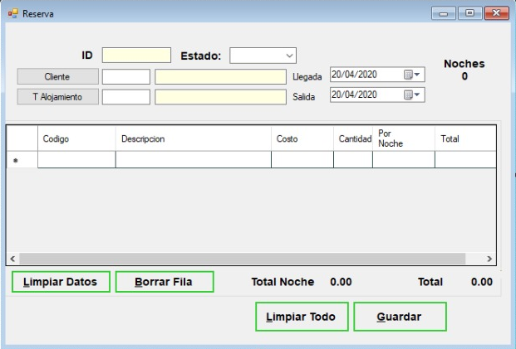

- Cancelaciones

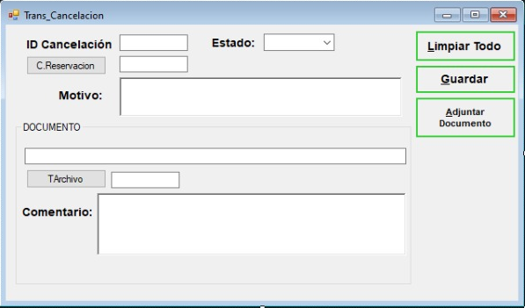
- Alojamientos
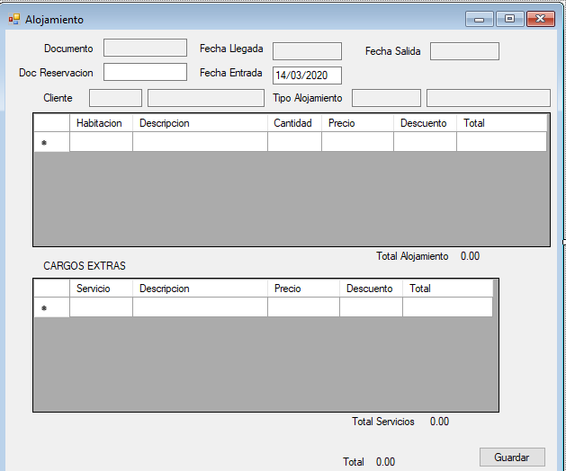
- Mantenimiento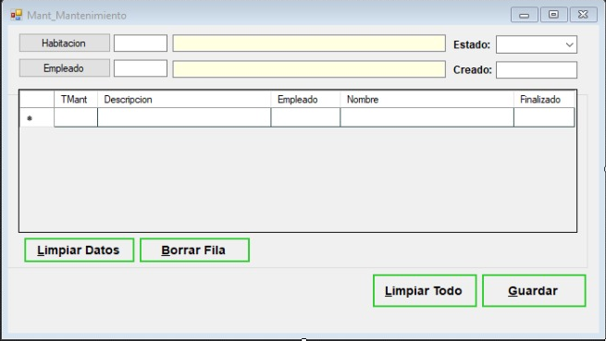

Seguridad y niveles de acceso del sistema
Los usuarios tendrán acceso a consultar Clientes, Habitaciones, Reservaciones y alojamientos, así como crear Clientes Reservaciones, Alojamientos, Cancelaciones y Realizar mantenimientos de las habitaciones , sólo si tienen el código de acceso establecido para esa función, dichos códigos se establecen dependiendo del tipo de usuario que sea, igualmente pueden ser asignados de forma independiente al usuario ya sea por parte del administrador del sistema como de la persona encargada para dicho fin.
Si el usuario no tiene acceso el sistema no le va a permitir acceder a ninguna de las funcionalidades mencionadas.
El sistema contara con cada una de las claves de acceso o códigos de acceso necesarios en la base de datos, dichas claves se encontrarán encriptados de forma que únicamente las personas capacitadas para su manejo podrán comprenderla.
En el sistema existirán 4 tipos de accesos principales, los cuales son:
- Usuario Administrador: Contara con acceso a todas las funcionalidades existentes en el sistema, así como administrar accesos a otros usuarios.
- Usuario Observador: Únicamente contara con opciones de consulta o reportes, no podrá modificara o crear nada
- Usuario Normal: tendrá acceso a crear, consultar Clientes, Realizar reservaciones y alojamientos, Abonos de los clientes, así como mantenimientos de las habitaciones.
- Usuario Encargado: Tendera los mismos accesos que el usuario normal, y además tendrá permisos para modificar clientes y realizar cancelaciones.
Cada cierto tiempo la base de datos ejecutará un plan de mantenimiento para realizar back-up automáticamente en la base de datos, de esta forma se contará con un respaldo de la información contenida en la base de datos.
Para mayor seguridad de la información se utilizarán repositorios creados tanto en el servidor establecido para el sistema como en un servidor web y de esta forma contar con respaldo ante posibles fallas del servidor.

Presentación de los formatos de menús, entrada y salida del sistema

Presentación de propuesta de equipo, software, redes, etc.
La propuesta que hemos realizado es la siguiente:
EQUIPO |  | PROPUESTA
PC |  | CPU Intel Dual Core 3.0 GHz o superior, Disco Duro con capacidad Mínima de 250 GB, Memoria RAM DDR2 1GB o superior, Teclado y Mouse.  Sistema operativo: Windows XP, 7 o 10, Linux cualquier versión.
SERVIDOR |  | CPU Intel Xeon MP Capacidad Mínima 500 GB o superior, Memoria RAM de mínimo 16GB,  SQL Server Con licencia, Sistema Operativo:  Windows Server 2012.

Conclusión
Como resultado del diseño realizado para el sistema de Reservación hotelera es posible concluir que, con la implementación de dicho sistema en la institución mejoraría la calidad de los servicios de la misma en el área de las reservaciones, debido a que este fue realizado con el propósito de automatizar y mejorar dicho proceso, manteniendo el control y manejo de los procesos que se realizan en la institución desde la llegada hasta la salida del cliente, mejorando así tanto la experiencia del usuario como de los clientes que visiten el hotel.

